**МУНИЦИПАЛЬНОЕ КАЗЕННОЕ ОБЩЕОБРАЗОВАТЕЛЬНОЕ УЧРЕЖДЕНИЕ**

**«ШКОЛА - ИНТЕРНАТ №4»**

**РАБОЧАЯ ПРОГРАММА**

**КОРРЕКЦИОННОГО КУРСА «Мозаика моего Я»**

**для 4 КЛАССА**

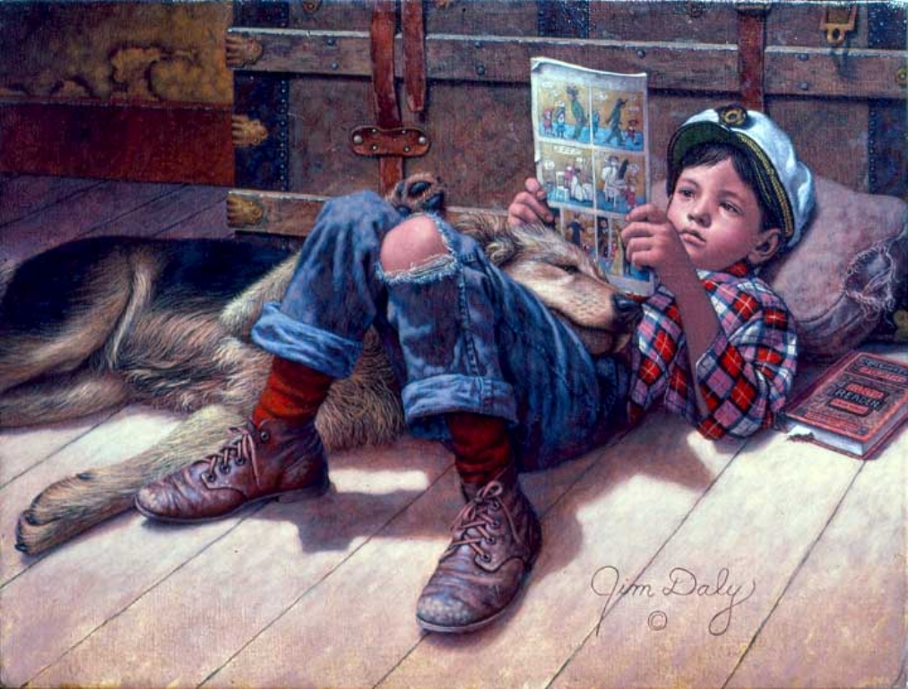

2016 г

**Согласовано Согласовано Утверждаю**

ШМО руководитель Заместитель директора по Директор

МКОУ «Школа-интернат №4» УВР МКОУ «Школа №4» МКОУ «Школа-интернат №4»

_________/ ___________/ ________/ Магарамова С.Н./ _________/Володина Т. О./

пр.№___«___»__________20___г «___»____________20____г. Приказ №________

«____»__________20___г

**РАБОЧАЯ ПРОГРАММА**

**по курсу «психокоррекционные занятия»**

**«Мозаика моего Я»**

**ДЛЯ 4 КЛАССА**

Составитель:

Артёмова Светлана Александровна,

педагог-психолог

Рассмотрено на заседании

Педагогического совета

Протокол № __

от «___» _________ 2016г.

**I Пояснительная записка**

        Рабочая программа «Психокоррекционные занятия» для 4 класса разработана на основе требований к личностным и предметным результатам освоения АООП в МКОУ «Школа-интернат № 4, программы базовых учебных действий и с учётом:

*-* Программы *«*Тренинг предупреждения вредных привычек у детей» Н. А. Гусевой – СПб.: Речь, 2005.

- Программы уроков психологии для младших подростков (10 – 12 лет) «Познаю себя и учусь управлять собой» Е. Е. Смирновой. – СПб.: Речь, 2007.

Программа «Тропинка к своему Я» (уроки психологии в начальной школе).Хухлаева О.В

**Цели программы:**

- развитие личности обучающихся с умственной отсталостью (интеллектуальными нарушениями) в соответствии с требованиями современного общества, обеспечивающими возможность их успешной социализации и социальной адаптации;

- преодоление или ослабление проблем в психическом и личностном развитии, гармонизация личности и межличностных отношений учащихся;

- формирование навыков адекватного поведения.

**II Общая характеристика психокоррекционных занятий**

Психокоррекционные занятия ориентированы на развитие познавательной, эмоционально-личностной, коммуникативной сферы; формирование продуктивных видов взаимодействия с окружающими, повышение социального статуса ребёнка в коллективе, формирование и развитие навыков социального поведения.

Курс предусматривает изучение следующих разделов:

I. Кто Я? Мои силы, возможности, права и обязанности

II. Повышение уровня школьной мотивации. Развитие познавательной сферы

III. Сказкотерапевтический тренинг «Сказка моей души». Решение и предупреждение психологических проблем

IV. Тренинг предупреждения вредных привычек «Волшебная страна чувств».

V. Коррекция социальных и коммуникативных умений. Большая игра «Среди людей»

Практическая направленность всего психокоррекционного процесса реализуется через поэтапное развитие практических навыков самопознания, самореализации обучающихся, через адаптацию каждой из сфер его личности во внутреннем и внешнем мире.

Предметная направленность курса даёт возможность самому психологу (или педагогу) лучше узнать детей, держать их в поле профессионального зрения, отслеживая ход и достижения их психического развития, замечая возникающее психологическое неблагополучие, и, в конечном счете, предупреждать появление серьезных психологических проблем у детей с интеллектуальной недостаточностью.

Особенность программы состоит в том, что она является важным звеном для оптимального развития личности, способной к адекватному вхождению в общественную среду на каждом этапе становления. Обучающиеся не только получают элементарные теоретические знания об основах психологии, но и учатся применять их на практике.

При отборе содержания учтены современные научные данные об особенностях познавательной деятельности, эмоционально волевой регуляции, поведения обучающихся с умственной отсталостью (интеллектуальными нарушениями). Программа исходит из известных концепций о наличии у каждого ребенка потенциальных способностей, раскрывающихся в его социальной деятельности. Поэтому одним из основных условий самореализации каждого индивида является его социальная адаптация.

Значительное место при прохождении программы отведено освоению приёмов конструктивного общения, выработке умений обмениваться вербальной и невербальной информацией, активно слушать, понимать и принимать себя и других, а также приобретению навыков личностного и группового взаимодействия, осознанию причин возникновения барьеров в общении и способам их преодоления, приобретение навыков снятия психологических напряжений.

Комплексность методов психологического воздействия утверждает необходимость использования всего многообразия методов, техник и приёмов из арсенала практической детской психологии: беседы, метод игровой коррекции (игротерапия); методы, основанные на использовании креативных творческих процессов - артерапию в различных её видах (рисуночную терапию, музыкотерапию с последующей драматизацией сказок и историй), методы модификации (тренинг, большая психологическая игра, психодрама, метод систематической десенсибилизации, метод «жетонов»). Центральное место по своему развивающему потенциалу, и по конечному эффекту, и по частоте использования в практике работы с детьми по праву принадлежит игре.

Основные виды и формы организации психокоррекционного процесса: коррекционные занятия (традиционные и нетрадиционные), практикумы, индивидуальные, групповые и коллективные формы организации познавательной деятельности обучающихся, занятие – путешествие, занятие – игра, интегрированное занятие.

**III. Описанием места психокоррекционного курса в учебном плане**

В соответствии с учебным планом МКОУ «Школа – интернат №4» общий объём учебного времени в 4 классе составляет – 2 часа в неделю, количество часов в год – 68 часов.

1. **Личностные и предметные результаты освоения коррекционного курса**

***Личностные результаты:***

* принятие и освоение социальной роли обучающегося, проявление социально значимых мотивов учебной деятельности
* развитие навыков сотрудничества со взрослыми и сверстниками в разных социальных ситуациях,
* овладение социально-бытовыми умениями, используемыми в повседневной жизни;
* овладение начальными навыками адаптации в динамично изменяющемся и развивающемся мире;
* формирование уважительного отношения к иному мнению, истории и культуре других народов;
* способность к осмыслению социального окружения, своего мнения в нём, принятие соответствующих возрасту ценностей и социальных ролей.

***Предметные результаты:***

*Достаточный уровень:*

- налаживать контакт с людьми, соблюдать правила игры и дисциплину;

- правильно взаимодействовать с партнерами по команде (терпимо, имея взаимовыручку и т.д.);

- подводить самостоятельный итог занятия; анализировать полученные умения и навыки;

- договариваться и приходить к общему решению в совместной деятельности;

- знать приемы повышения собственной самооценки;

- через игровые роли и сказочные образы находить причины собственных трудностей и пути их преодоления;

- выявлять закономерности и проводить аналогии;

- знать и называть виды памяти, определять особенности собственной памяти, её сильные и слабые стороны;

- знать способы запоминания, применять эти способы при выполнении заданий;

- сравнивать, анализировать, выделять главное, обобщать, исключать лишнее;

- выражать своё отношение к прочитанному через свободное и тематическое рисование, аппликацию, лепку из пластилина;

- анализировать мотивации героев, способы их поведения в разных ситуациях;

- овладевать способам выхода поведения в ситуациях, связанных с появлением обиды;

- распознавать эмоциональные состояния других людей на основе наблюдения за внешними проявлениями эмоций (мимика, пантомимика, голос);

- знать и называть правила безопасного поведения в опасных ситуациях (дома, на улице, при встрече с опасными людьми);

- оценивать своё психоэмоциональное состояние, применять способы безопасного выражения злости, способы безопасного взаимодействия с человеком, охваченным злостью;

- создавать условия в игре для проживания и осмысления нового опыта, новых ситуаций жизнедеятельности и общения;

- моделировать специальные ситуации, которые благоприятствуют внутреннему принятию возможностей.

*Минимальный* уровень:

- соблюдать правила игры и дисциплину;

- правильно взаимодействовать с партнерами по команде (терпимо, имея взаимовыручку и т.д.);

- подводить итог занятия с помощью учителя;

- договариваться и приходить к общему решению в совместной деятельности;

- выявляют закономерности и проводить аналогии с помощью педагога;

- знать способы запоминания, применять эти способы при выполнении заданий;

- сравнивать, анализировать, выделять главное, обобщать, исключать лишнее с помощью педагога;

- выражать своё отношение к прочитанному через свободное и тематическое рисование, аппликацию, лепку из пластилина;

- распознавать эмоциональные состояния других людей на основе наблюдения за внешними проявлениями эмоций (мимика, пантомимика, голос);

- знать и называть правила безопасного поведения в опасных ситуациях (дома, на улице, при встрече с опасными людьми);

- оценивать своё психоэмоциональное состояние с помощью взрослого, применять способы безопасного выражения злости, способы безопасного взаимодействия с человеком, охваченным злостью.

**V. Содержание коррекционного курса**

*1. Кто Я? Мои силы, возможности, права и обязанности.* Мое лето.Кто я? Я — большой или маленький? Мои способности.

Мой выбор, мой путь. Мой внутренний мир. Уникальность внутреннего мира. Кого я могу впустить в свой внутренний мир? Что значит верить? Мое детство. Я расту. Я изменяюсь. Мое будущее. Хочу вырасти здоровым человеком! Хочу вырасти интеллигентным человеком: что для этого нужно? Что такое идеальное Я? Кто такой свободный человек? Права и обязанности школьника. Права и обязанности. Нарушение прав других людей. Как разрешить конфликты мирным путем?

*2. Повышение уровня школьной мотивации. Развитие познавательной сферы.* Моя воля. Моя мотивация. Тренинг преодоления трудностей в школе.Игры на концентрацию внимания. Игры на концентрацию внимания.Виды памяти.Упражнение на развитие зрительной памяти.Упражнения на развитие слуховой памяти.Игры и упражнения на развитие двигательной и словесно-логической памяти. Вместе веселей.Весёлые игры.Устами младенцев.

*3. Сказкотерапевтический тренинг «Сказка моей души» (решение и предупреждение психологических проблем).* История Осины (повышение самооценки через осознание собственной ценности и уникальности).Колобок (изменение негативного внутреннего состояния на позитивное, пробуждение интереса к жизни).Сказка «Кто бы знал...» (безрассудные шутки, нарушение порядка, мелкое хулиганство).

Ресурсы чёрного пряника (снятие напряжённости и тревожности). Сказка про обиду (обучение способам выхода из ситуации обиды). Страус (обучение новым моделям поведения в кризисных ситуациях, повышение уверенности в себе). Хамелеон (развитие коммуникативных навыков, открытие новых форм сотрудничества, развитие эмпатии). Часы (сложности во взаимоотношениях внутри своего коллектива).

Деревья характеры из волшебного леса ( осознание чёрт своего характера). Ласточка ( раскрытие личностного потенциала и самореализации). Ручеёк (коррекция страха). Путь (смысл и предназначение жизни). Человек (поиск смысла и предназначения жизни).«Ёжик и звезда» (гармонизация эмоционально-волевой сферы).

*4. Тренинг предупреждения вредных привычек «Волшебная страна чувств».* Секреты енотова круга.Первое путешествие в здраволюбию.Волшебная страна чувств и её жители.Знакомство с королём волшебной страны и мерой.Слуга по имени Радость.Слуга по имени Грусть.Слуга по имени Страх.Слуга по имени Злость.Слуга по имени Интерес.Слуга по имени Обида.Слуга по имени Вина.Заговор болезнетворцев. Разрушение волшебной страны.Исцеление короля и восстановление волшебной страны. Изгнание болезнетворцев.Подарки здраволюбцам.

*5. Коррекция социальных и коммуникативных умений. Большая игра «Среди людей».* Мы все такие разные.От чего зависит настроение.Азбука общения.Создай себе хорошее настроение.Что такое дружба.Большая игра «Большое приключение на маленьком острове».Большая игра «Неведомые миры».Большая игра «Необитаемый остров».Большая игра «Путешествие к звёздочке».Большая психологическая игра «Созвездие».Большая игра «Царство – государство».

**VI. Тематическое планирование**

|  |  |  |  |
| --- | --- | --- | --- |
| **№** | **Наименование разделов и тем** | **Всего часов** | **Виды деятельности у учащихся** |
| **I** | Кто Я? Мои силы, возможности, права и обязанности. | 15 | Налаживают контакт с людьми, соблюдают правила игры и дисциплину. Правильно взаимодействует с партнерами по команде (терпимо, имея взаимовыручку и т.д.). Подводят самостоятельный итог занятия; анализируют полученные умения и навыки. Договариваются и приходят к общему решению в совместной деятельности. Знают приемы повышения собственной самооценки. Через игровые роли и сказочные образы находят причины собственных трудностей и находят пути их преодоления.  Личностные:  Принимают и осваивают социальную роль обучающегося, социально значимые мотивы учебной деятельности. Сотрудничают со взрослыми и сверстниками в разных социальных ситуациях. Овладевают социально-бытовыми умениями, используемыми в повседневной жизни. Овладевают начальными навыками адаптации в динамично изменяющемся и развивающемся мире. Уважительно относятся к иному мнению, истории и культуре других народов. Осмысливают социальное окружение, своё мнение в нём, принимают соответствующие возрасту ценности и социальные роли. |
| **II** | Повышение уровня школьной мотивации. Развитие познавательной сферы. | 14 | Выявляют закономерности и проводят аналогии. Знают и называют виды памяти, определяют особенности собственной памяти, её сильные и слабые стороны. Знают способы запоминания, применяют эти способы при выполнении заданий. Сравнивают, анализируют, выделяют главное, обобщают, исключают лишнее.  *Личностные:*  Принимают и осваивают социальную роль обучающегося, социально значимые мотивы учебной деятельности. Сотрудничают со взрослыми и сверстниками в разных социальных ситуациях. Овладевают социально-бытовыми умениями, используемыми в повседневной жизни. Овладевают начальными навыками адаптации в динамично изменяющемся и развивающемся мире. Уважительно относятся к иному мнению, истории и культуре других народов. Осмысливают социальное окружение, своё мнение в нём, принимают соответствующие возрасту ценности и социальные роли. |
| **III** | Сказкотерапевтический тренинг  «Сказка моей души» (решение и предупреждение психологических проблем). | 14 | Выражают своё отношение к прочитанному через свободное и тематическое рисование, аппликацию, лепку из пластилина. Анализируют мотивации героев, способы их поведения в разных ситуациях. Обучаются способам выхода поведения в ситуациях, связанных с появлением обиды.  *Личностные:* новым моделям поведения в кризисных ситуациях, повышение уверенности в себе.  Принимают и осваивают социальную роль обучающегося, социально значимые мотивы учебной деятельности. Сотрудничают со взрослыми и сверстниками в разных социальных ситуациях. Овладевают социально-бытовыми умениями, используемыми в повседневной жизни. Овладевают начальными навыками адаптации в динамично изменяющемся и развивающемся мире. Уважительно относятся к иному мнению, истории и культуре других народов. Осмысливают социальное окружение, своё мнение в нём, принимают соответствующие возрасту ценности и социальные роли. |
| **IV** | Тренинг предупреждения вредных привычек  «Волшебная страна чувств» | 14 | Распознают эмоциональные состояния других людей на основе наблюдения за внешними проявлениями эмоций (мимика, пантомимика, голос). Знают и называют правила безопасного поведения в опасных ситуациях (дома, на улице, при встрече с опасными людьми). Оценивают своё психоэмоциональное состояние, применяют способы безопасного выражения злости, способы безопасного взаимодействия с человеком, охваченным злостью.  *Личностные:*  Принимают и осваивают социальную роль обучающегося, социально значимые мотивы учебной деятельности. Сотрудничают со взрослыми и сверстниками в разных социальных ситуациях. Овладевают социально-бытовыми умениями, используемыми в повседневной жизни.Овладевают начальными навыками адаптации в динамично изменяющемся и развивающемся мире. Уважительно относятся к иному мнению, истории и культуре других народов. Осмысливают социальное окружение, своё мнение в нём, принимают соответствующие возрасту ценности и социальные роли. |
| **V** | Коррекция социальных и коммуникативных умений. Большая игра «Среди людей». | 11 | Создают условия в игре для проживания и осмысления нового опыта, новых ситуаций жизнедеятельности и общения. Моделируют специальные ситуации, которые благоприятствуют внутреннему принятию возможностей.  *Личностные:*  Принимают и осваивают социальную роль обучающегося, социально значимые мотивы учебной деятельности. Сотрудничают со взрослыми и сверстниками в разных социальных ситуациях. Овладевают социально-бытовыми умениями, используемыми в повседневной жизни.Овладевают начальными навыками адаптации в динамично изменяющемся и развивающемся мире. Уважительно относятся к иному мнению, истории и культуре других народов. Осмысливают социальное окружение, своё мнение в нём, принимают соответствующие возрасту ценности и социальные роли. |

**VII. Материально-техническое обеспечение образовательного процесса**

**Технические средства обучения и оборудование кабинета**

компьютер

музыкальный центр

**Демонстрационный материал и раздаточный материал**

Наборы сюжетных картинок в соответствии с тематикой

Карточки с заданиями

Иллюстрации эмоций, чувств, пиктограмм

**Дополнительная литература:**

*Алябьева, Е.А.* Психогимнастика в начальной школе. Методические материалы в помощь психологам и педагогам. [Текст] /

*Алябьева Е. А*. –М. : ТЦ Сфера,2006.

*Аржакаева Т.А. , И.В. Вачков,, А.Х. Попова* Психологическая азбука. Программа развивающих занятий. – М.: Генезис, 2012.

*Безруких, М.М., Макеева, А.Г., Филиппова,Т.А.,* Все цвета, кроме черного. Рабочая тетрадь 4 класс. Учусь общаться. [Текст] / М.М.Безруких,

*Воронин Г. Л.* Конфликты в школе / Г. Л. Воронин// Социол. ис-след. — 1994.

*Григорьев, Д.В., Степанов, П.В.* Внеурочная деятельность школьников. Методический конструктор. [Текст] / Д.В.Григорьев// Стандарты нового поколения: Пособие для учителя. – М. : Просвещение, 2011.

*Гусева Н. А.* Тренинг предупреждения вредных привычек у детей/ под научн. Ред. Л. М. Шипицыной. – СПб.: Речь, 2005

*Добрович А. Б.* Воспитателю о психологии и психогигиене общения//А. Б.Добрович. — М.: Просвещение, 1996.

*Драгунова, Т. В.* Проблема конфликта в подростковом возрасте/Т. В. Драгунова // Вопр. психологии. — 1972.

*Журавлев, В. И.* Основы педагогической конфликтологии: Учебник / В. И. Журавлев. — М.: РПА, 1995.

*Лепихова М.В., Молоканова М.С., Невзорова Г.В., Чернышова В.М.* – Тамбов: ТОГОАУ ДПО «Институт повышения квалификации работников образования», 2010.

*Рахманкулова, Р.* Программа работы по профилактике и коррекции дезадаптации у первоклассников. [Текст] / Р. Рахманкулова// газета «Школьный психолог» №18/2003

*Сунцова А.В., Курдюкова С.В.* Развиваем внимание с нейропсихологом. Комплект материалов для работы с детьми старшего дошкольного и младшего школьного возраста. – 3-е изд. - М.: Генезис

*Сунцова А.В., Курдюкова С.В.* Развиваем память с нейропсихологом. Комплект материалов для работы с детьми старшего дошкольного и младшего школьного возраста. – М.: Генезис, 2018.

*Хухлаева О.В.* Программа «Тропинка к своему Я» (уроки психологии в начальной школе)

*Чернышова В. М, Грипас Е. В.* - Тамбов: ТОГОАУ ДПО «Институт повышения квалификации работников образования», 2011.

*Шваб Е. Д.* Коррекционно-развивающая программа по формированию у детей начальной школы эмоциональной стабильности и коммуникационных навыков. // Психологическая профилактика и коррекционно-развивающие занятия (из опыта работы). – Волгоград: Учитель, 2007.

*Шешерина, Г. А, Агаркова Е. И, ЧернышоваВ. М, Грипас Е. В.* - Тамбов: ТОГОАУ ДПО «Институт повышения квалификации работников образования», 2011.